INDHOLD | BESKRIVELSE
Brobygning | Håndværk og konstruktion
Klassetrin | 8-10 klasse
Varighed | 3-4 dage
Overskrift | Træ juletræ med lys
Målgruppe | Elever som vælger faget håndværk og konstruktion
Formål | Genbruge noget og lave noget nyt.  Prøve at bruge værktøj, læse en tegning i målestoksforhold, se sammenhængen imellem håndværk og matematik, stifte bekendtskab med faglig kommunikation og arbejdsplanlægning
Uddannelser der indgår i opgaven | Tømrer
Folkeskolefag, der indgår i opgaven | Matematik.  Håndværk og design.  Linjefag.
Sværhedsgrad | Svær
Arbejdsmetode | Enkeltvis - to
Lokalefaciliteter | Værksted med diverse redskaber tilknyttet opgaven
Værktøj og sikkerhedsudstyr (Både det udstyr man behøver og det, der ville være rart at have) | Generelle træbearbejdningsværktøjer  Elektrisk træbearbejdningsværktøj, hvis du har dem, selvom håndværktøj også ville være godt -  Sav  Søm / pin gun + pins  Trådløs bor  Bor  Blyant  Tommestok  Varm limpistol  Trælim  Personligt sikkerhedsudstyr:  Sikkerhedssko  Støvmaske  Beskyttelsesbriller
Materialer (med alternativer) | Gamle træ omkring 12 mm til 18 mm tykke ville være godt for sider og front.  Sikkerhedstræ eller OSB 18mm til bagsideark, lidt større end den samlede træstørrelse [480x540mm]  Tyndt træ eller MDF 3mm til bagpanelet, lidt større end den samlede træstørrelse [480x540mm]  Kort til stencils  Kort til træskabelon [eller gammel avis]  Assorteret sprayboks farver  Juletræ blinkende lys, LED x50 pærer varm hvid
Små tips
Hvad gør man hvis det ikke går som man troede?
Sikkerhed
Lærervejledning med råd til undervisningen. Oplægget til eleverne og elevarbejdet med forløbet kan foregå analogt eller digitalt. | Se video først: https://youtu.be/mcuQTH5d4jk  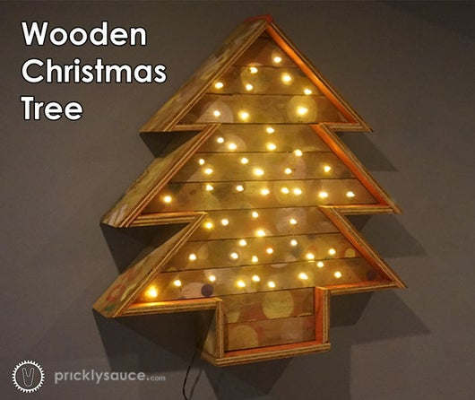  - Værktøj + bits  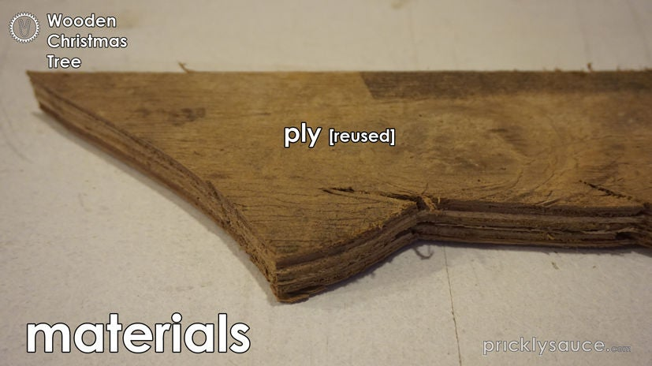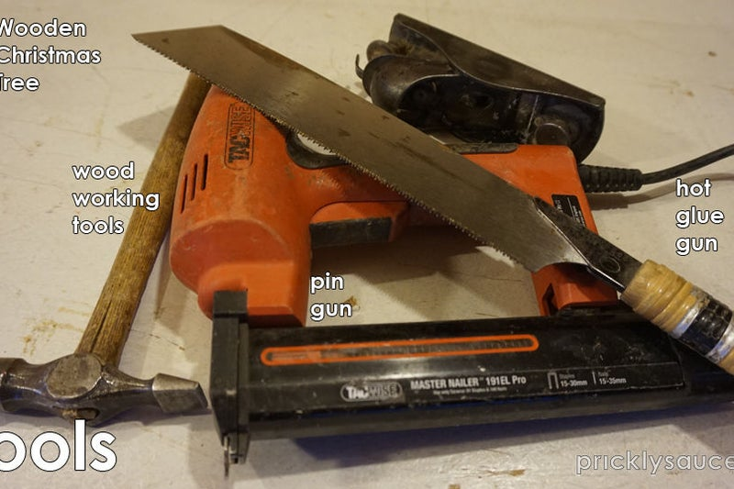  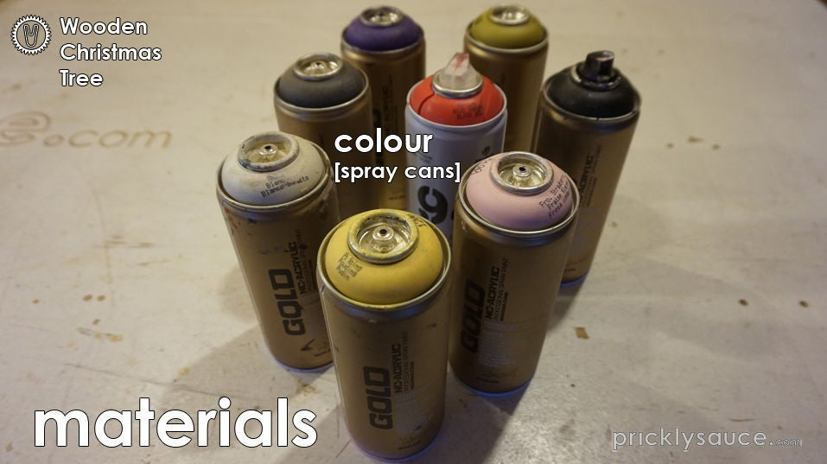  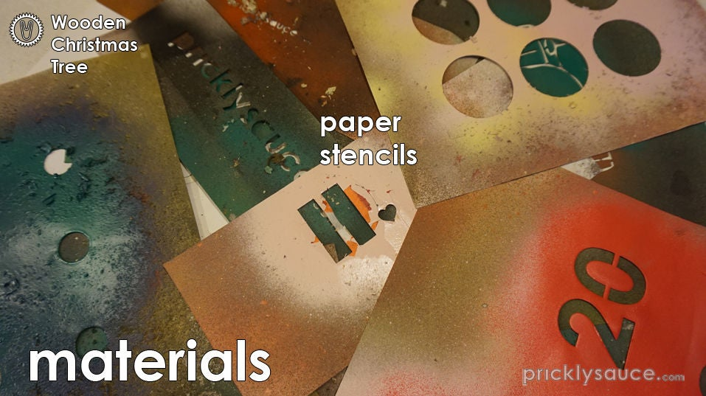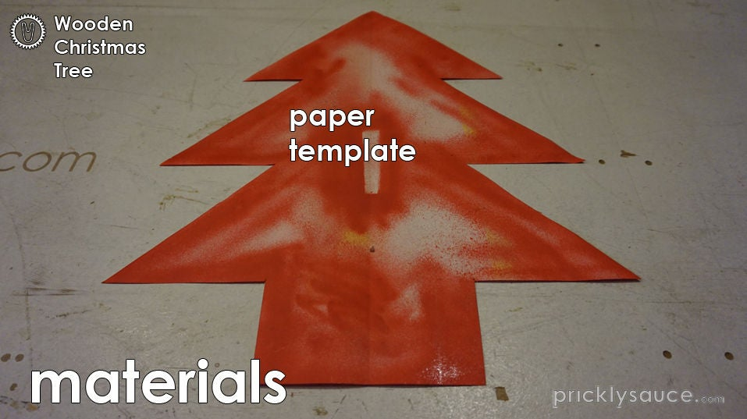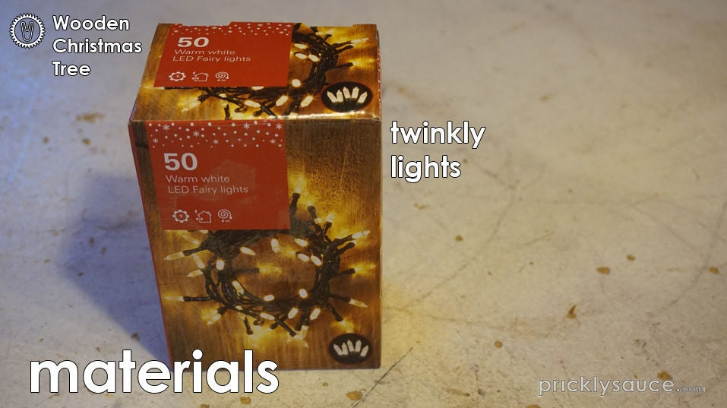  - hvor stor!  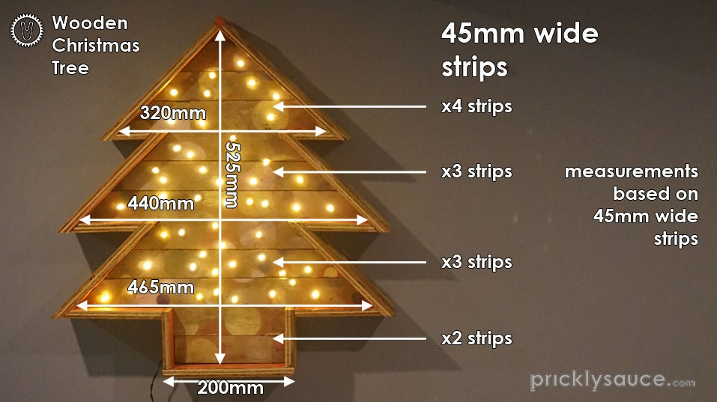  Tanken bag dette projekt var at genbruge materialer så meget som muligt, og dette førte til en rustik æstetik.  Kortsprøjtestencils kan bruges, til at tilføje urbane materialer til råmaterialer, så det bliver en spændende grafik til træet. Så ser træet godt ud om dagen, uden lyset er tændt.  Før du starter, skal du beregne den størrelse, du gerne vil have, at dit træ skal være ...  ... baser det på de materialer, du skal levere samt mængden af pærer i juletræets lys.  Her vil vi have, at de forreste strimler af lag skulle være 45 mm brede. Dette hjalp til at angive størrelsen.  Der bruges her x3 strimler pr. Træafsnit med en lille smule ekstra til den øverste for at holde sidevinklerne ens.  Det nederste 'kar' føles rigtigt med to strimler.  Tegn det ud på et stort stykke kort eller en gammel avis.  - begynd at strip!  Der ønskes, at tømmeret skulle komme fra genbrugt træ. Her er træet kommet fra et gammelt skur.  Sav et antal af 100 mm brede strimler fra træ ...  ... hold dig nok tilbage til, at siderne kan laves med de 100 mm brede plader.  Resten blev igen skåret i 45 mm brede strimler til fronten af træet.  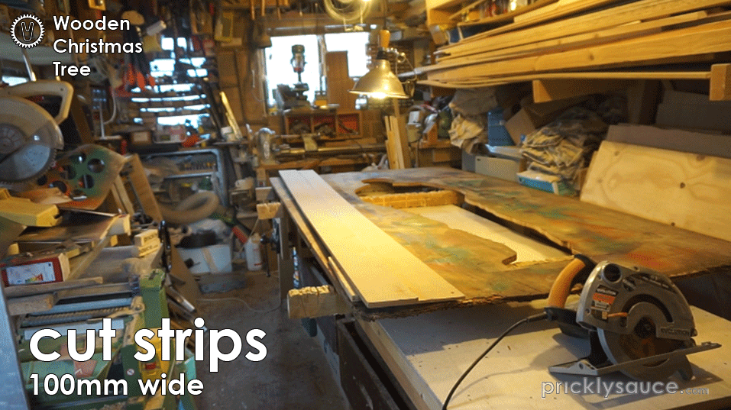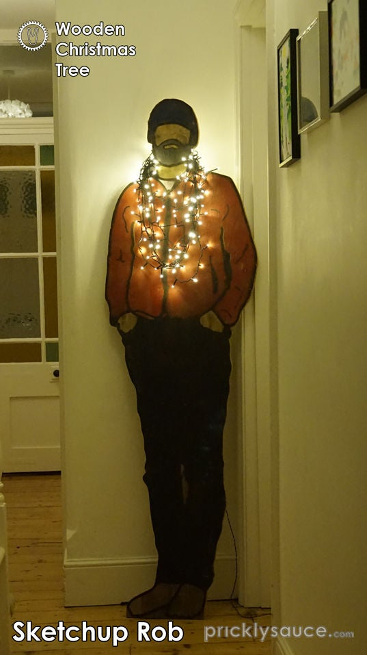  - Stencil sprøjtet grafik  Hvis du ikke har nogle sprøjtestencils, er de virkelig lette at lave med noget tyndt kort / tungt papir og en skarp kniv ...  ... til prik stencils bare bor ud nogle huller fra nogle tynde MDF.  For sidestrimlerne ville vi primært bruger tal til at repræsentere de 12 måneder, med den ulige glimt af grafiske stencils.  Hold det så tilfældigt som muligt bare ved at lægge stencilerne ned og en let spray fra spraymalingsdåserne for at give et lidt forvitret look ...  ... skift regelmæssigt spraydåser for at give en god blanding af farver og interesse.  Her er der kun brugt de to store dot stencils på de tynde forreste strimlerne, til at repræsentere kugler på et juletræ.  Læg alle strimlerne ud side om side, så sprøjtedesignet går over dem alle på en tilfældig måde.  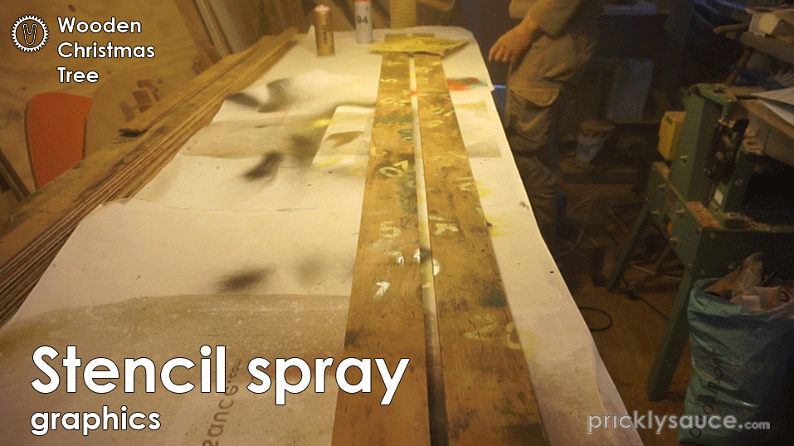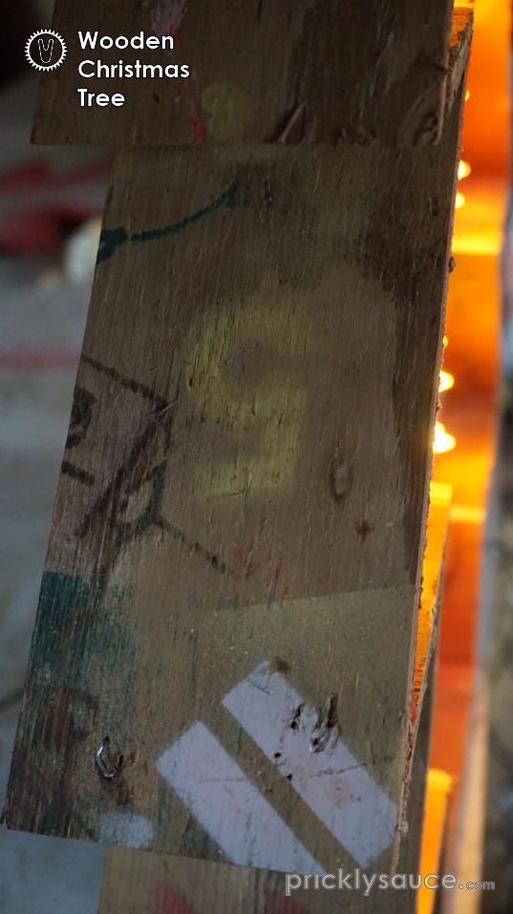  - Skær og mix  Husk se billederne…  Skær strimlerne i en længde længere end nødvendigt.  Samle det sammen, smid det på gulvet og giv det en god mix.  Den bedste måde at opnå, en virkelig tilfældig blanding af prikkerne på.  Læg strimlerne ud på en bænk og arranger lidt for at sikre, at prikkerne er pæne og tilfældige, og at farverne blandes sammen.  Sørger for, at de to 'kar' -strimler kun havde store prikker på dem.  Skær disse i længde, ca. 200 mm.  Klip en kort stencil ud til træformen ...  ... Sørger for, at strimlerne fungerede fint med formen, så ingen måtte have skåret outs ... den eneste bit var en lille i toppen, så du kan holde alle vinkelskærningerne ens.  Marker strimlerne og skær strimlerne i vinkelform.  Hent et stykke gammelt træ eller OSB, som du bruger og skær træformen ud ...  Marker en 25 mm linje rundt og skær den midterste form ud.  Dette er støttepladen.  Tilføj trælim og anbring alle de forreste strimler på bag pladen ...  ... og klemmes på plads og lad tørre.  Nu til siderne ...  Du sprayemaler af indersiden af strimlerne røde, for at det ser pænere ud.  Marker 100 mm strimlerne, så de skæres i længderetningen i vinklen på træformen.  Skær nogle 25mm strimler for at fungere som et afstandsstykke ... lim og stift på indersiden af sidestykkerne.  Lim + fast siderne på bagsiden / forreste stripplade.  Fortsæt rundt omkring træformen.  Den sidste strip var kort, så der tilføjes så et lille rødt spraymalet stykke helt øverst.  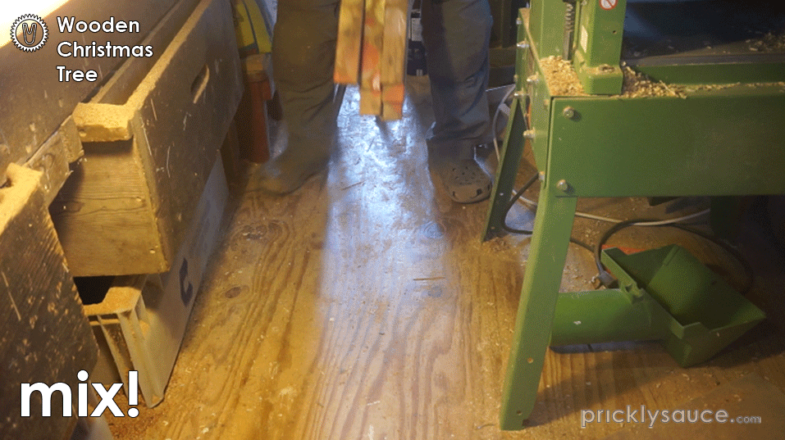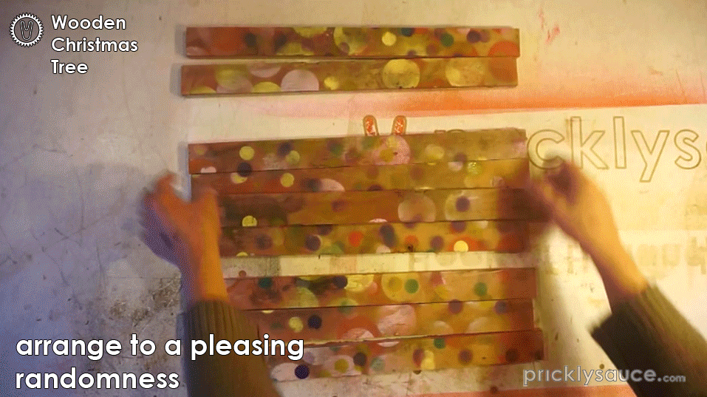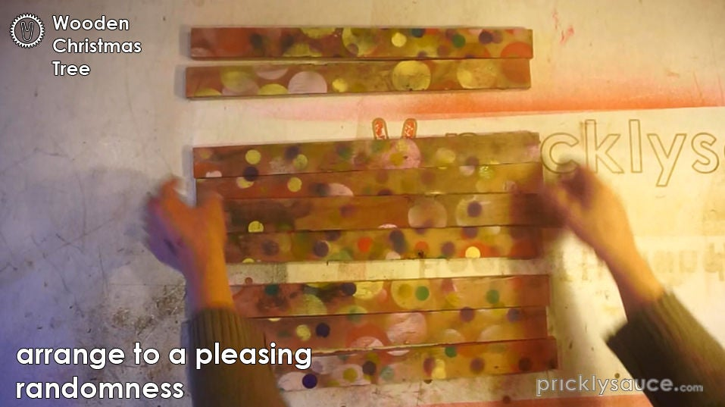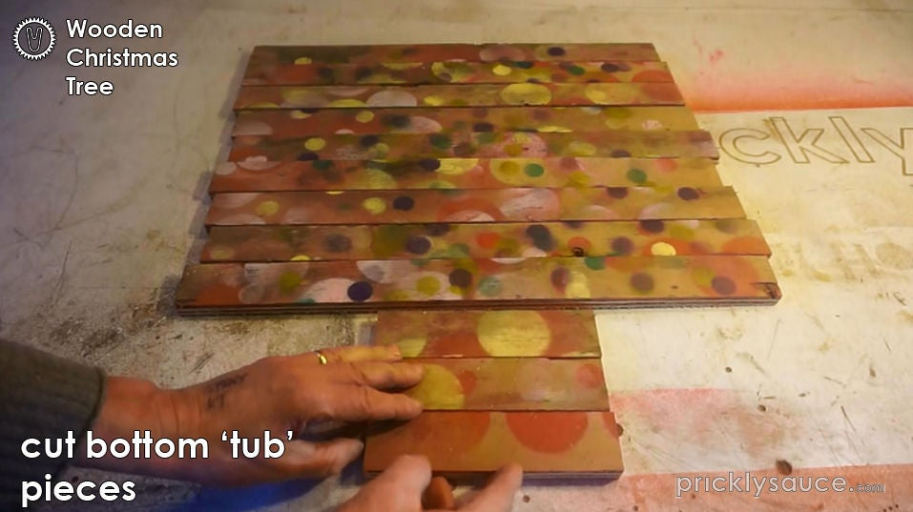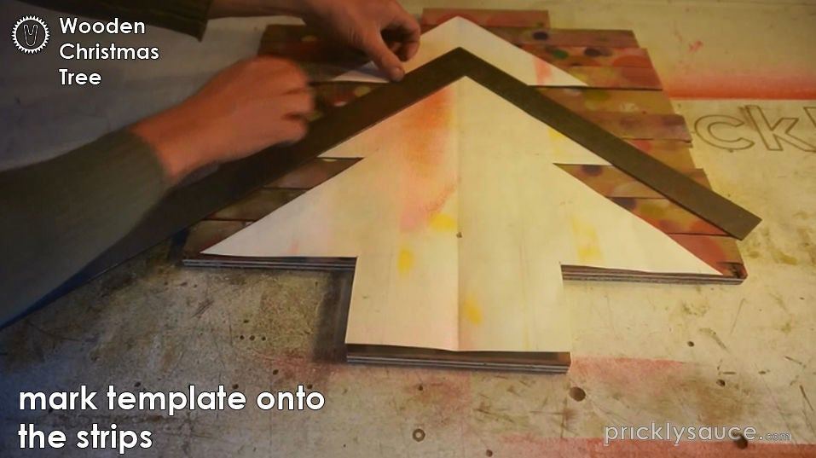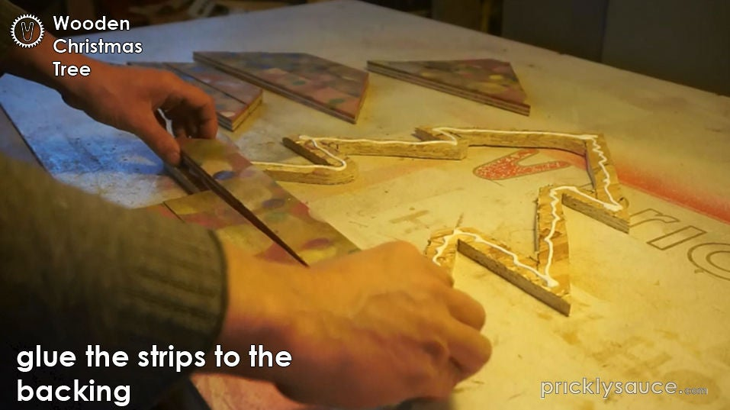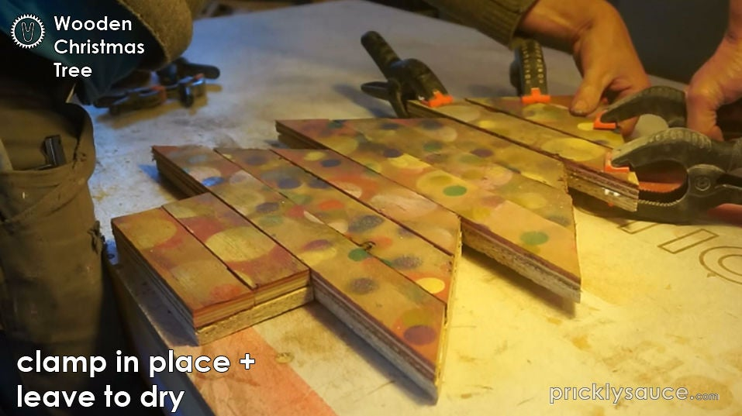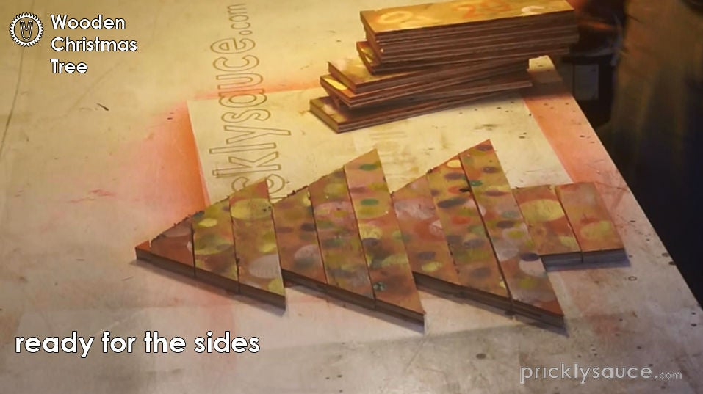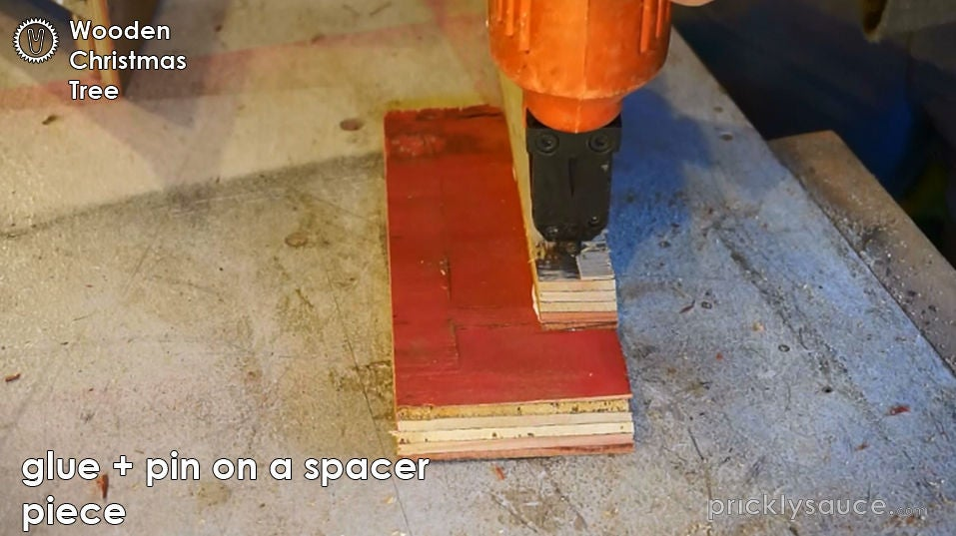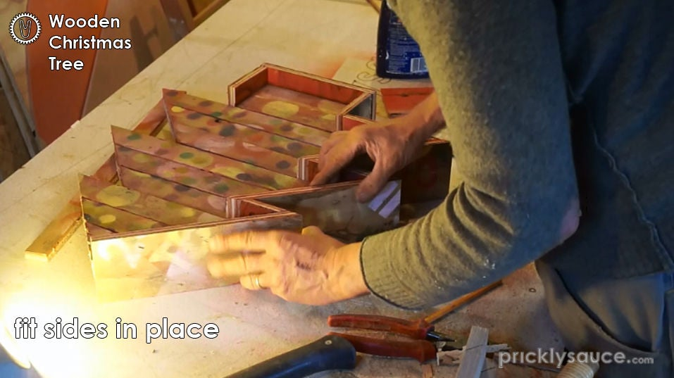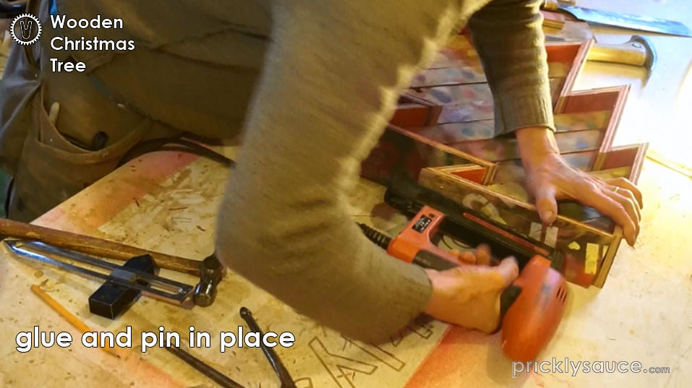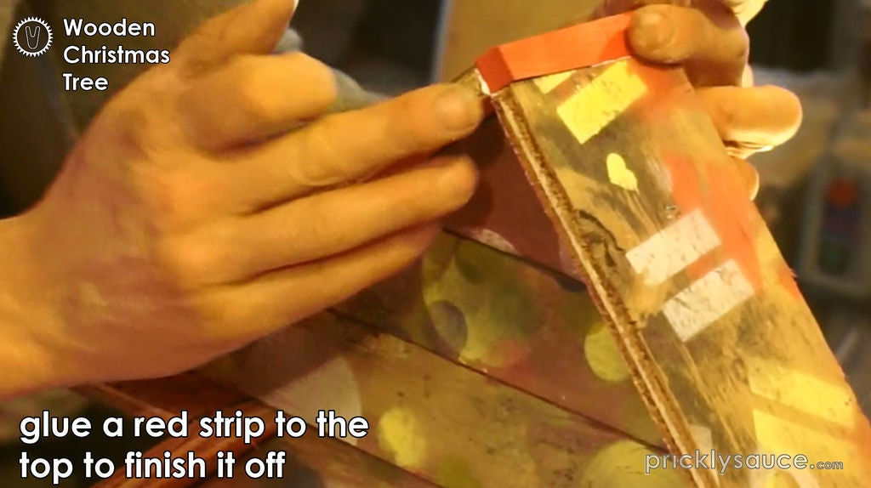  - Twinkle  Se billederne…  Der er købt en lille længde juletrælys med integreret transformer vægstik ...  ... LED-pærer med en varm hvid farve og x50 pærer.  Læg en bor i dit trådløse, der giver pærerne mulighed for at skubbe gennem det forreste træ.  Kontroller afstanden mellem lyspærerne på belysningsstrimlen for at sikre dig, at alle de huller, du borer, kan bruges!  Brug prikkerne på de forreste strimler som positionering, bor 50 huller for at skabe et virkelig tilfældigt lysmønster.  Stik pærerne gennem hullerne bagfra ...  ... kontroller, at de alle passer i antal, og at de fungerer!  Lim pærerne på bagpanelet på bagsiden.  Skær en åbning i sidepladen, hvor du vil have kablet til at komme ud.  For at samle alle kablerne, skal du lavet et bagpanel. Dette vil ikke ses når det er i brug.  Der haves et stykke 3mm mdf med en gammel plantegning fastgjort til det, perfekt.  Marker rundt på korttræsskabelonen og skær den ud.  Bor et stort hul øverst i midten for at fungere som en væg hængende fastgørelse på en skrue.  Fastgør ryggen i position.  ALT FÆRDIG!  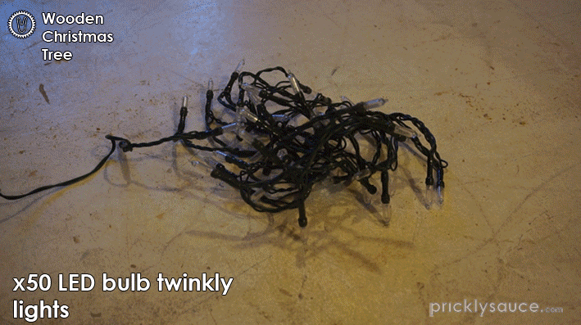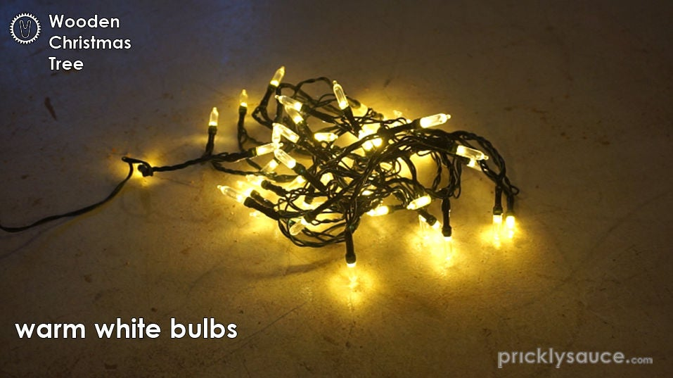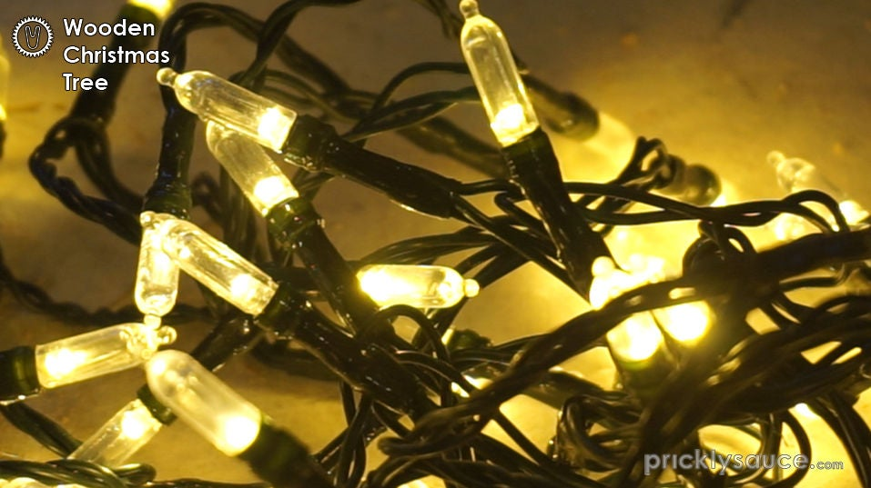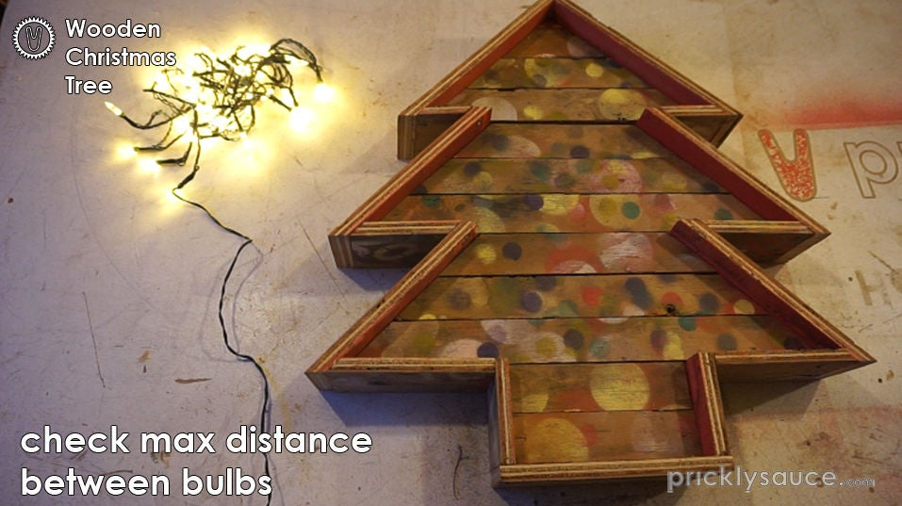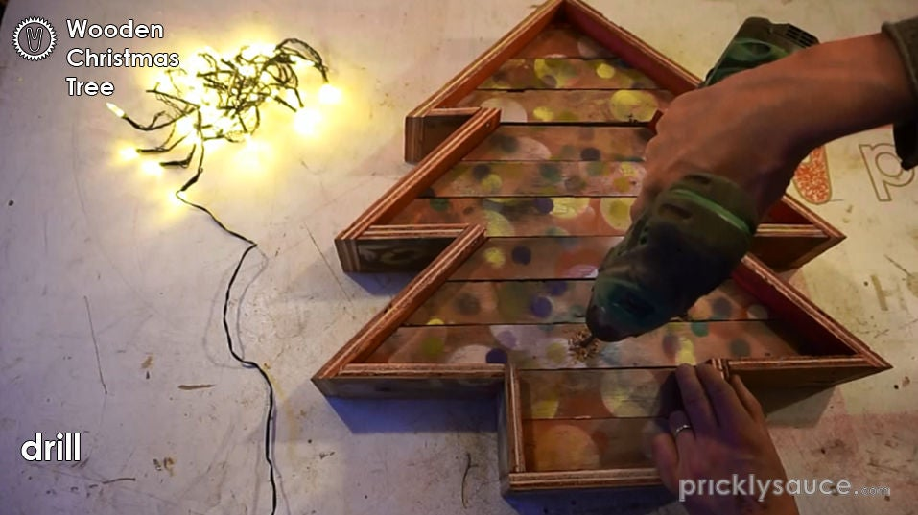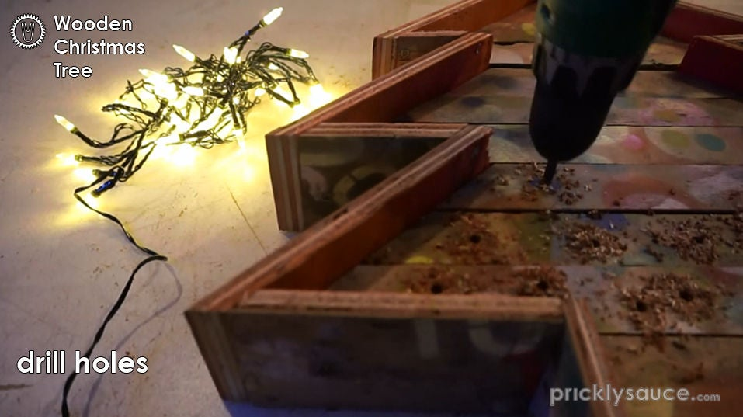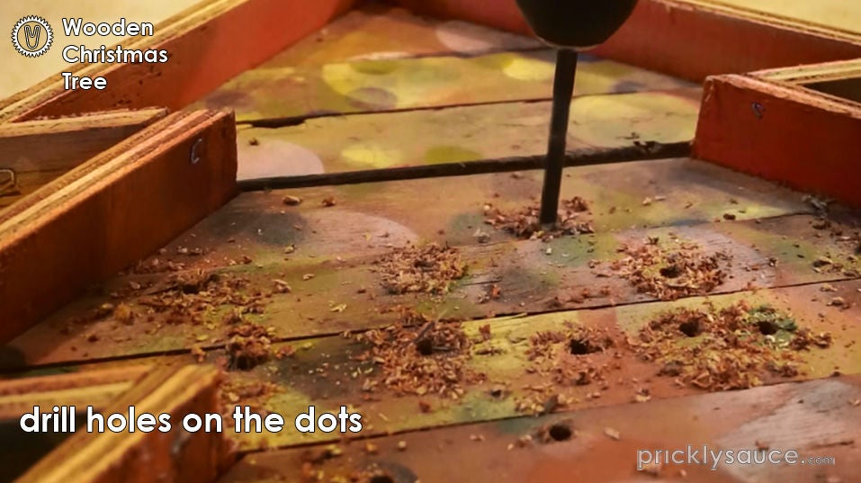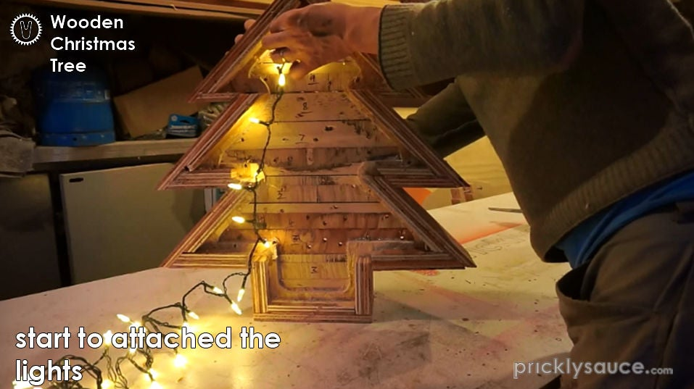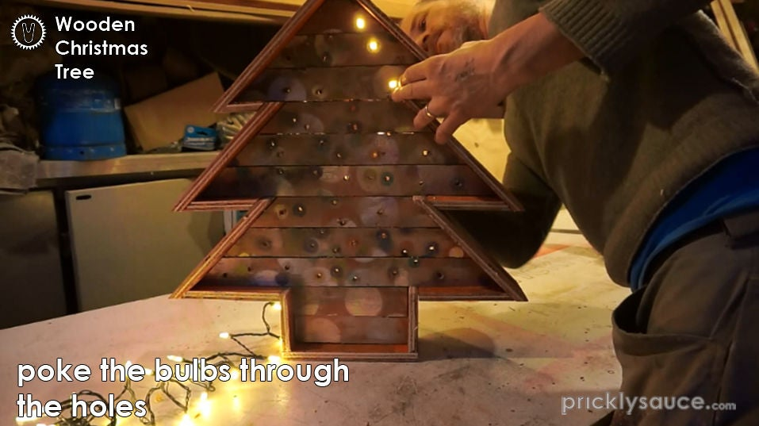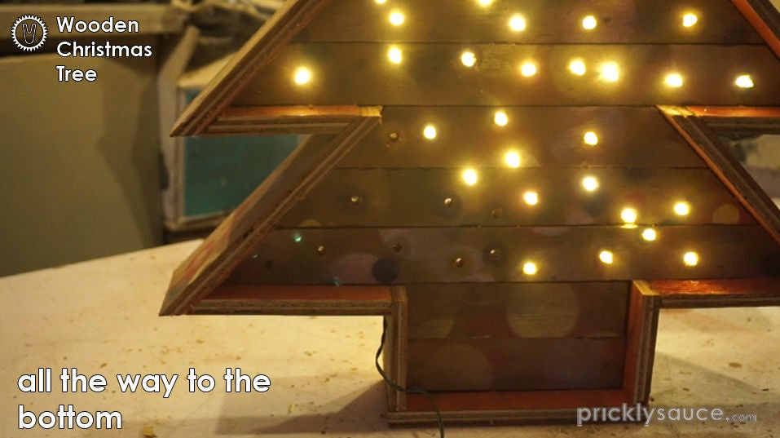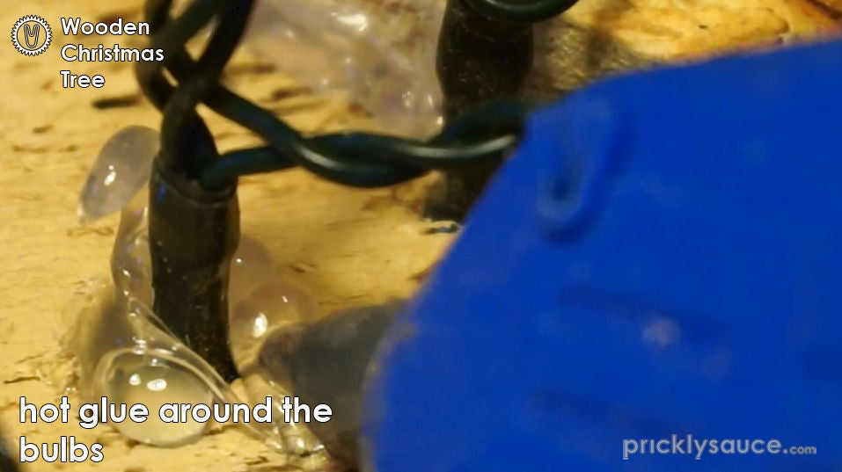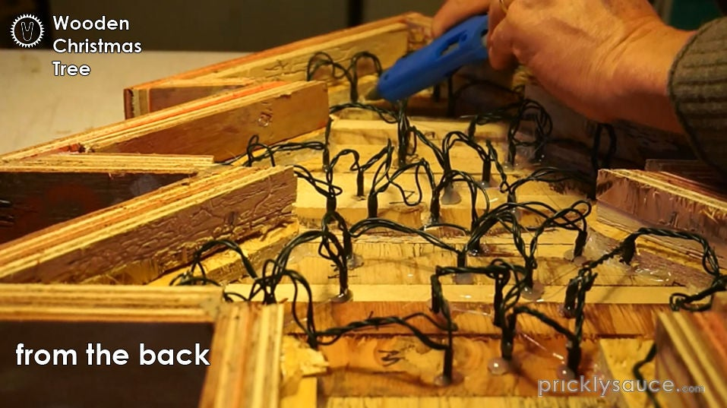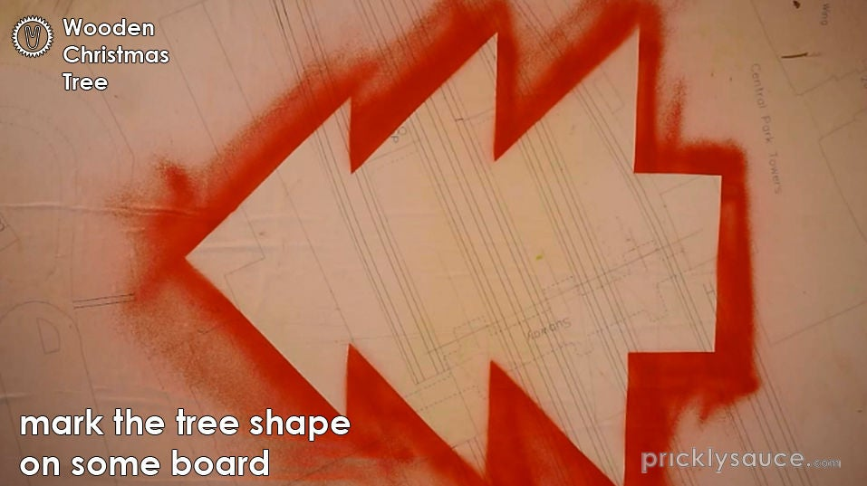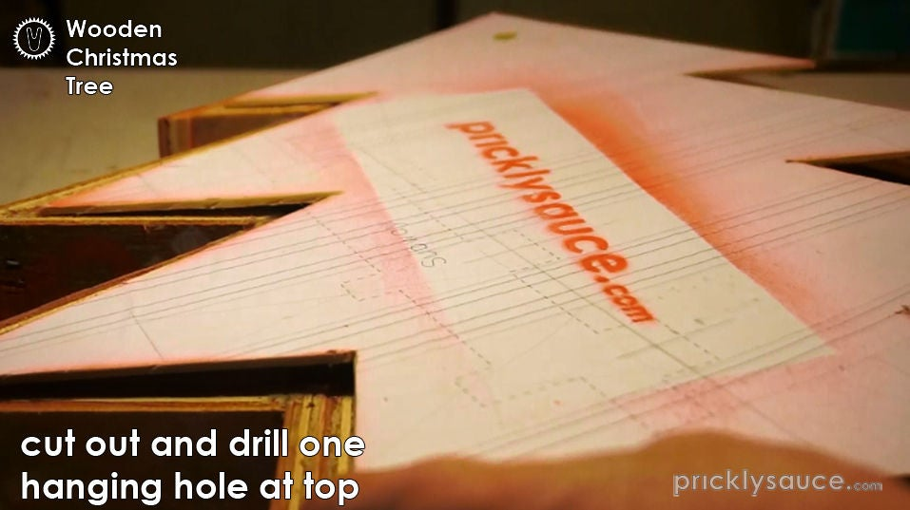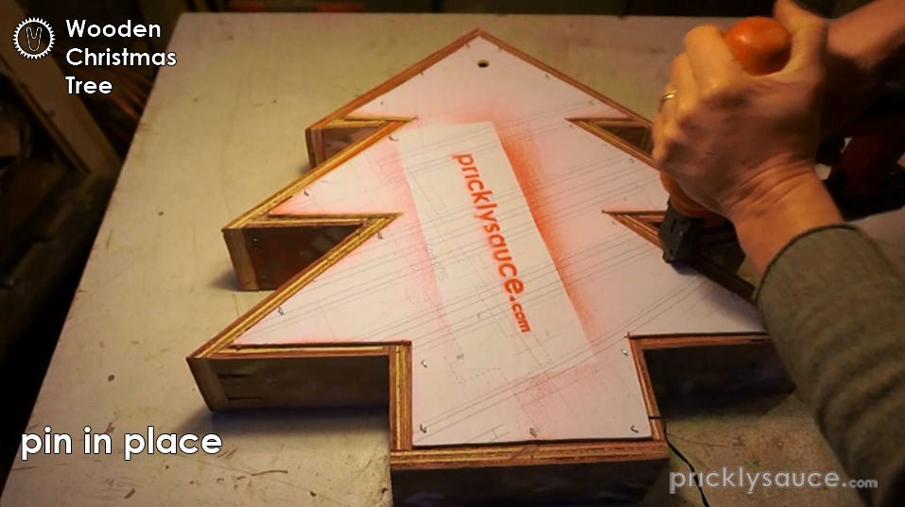  - Light it up  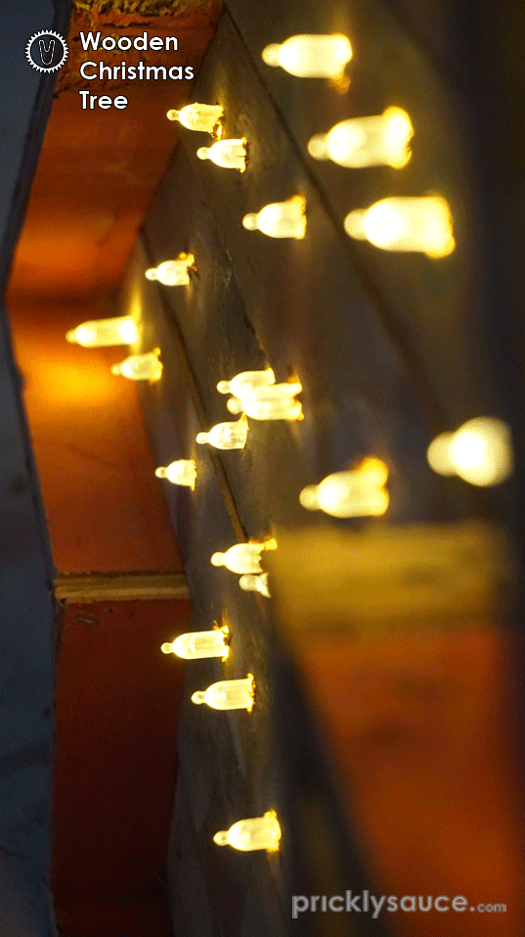  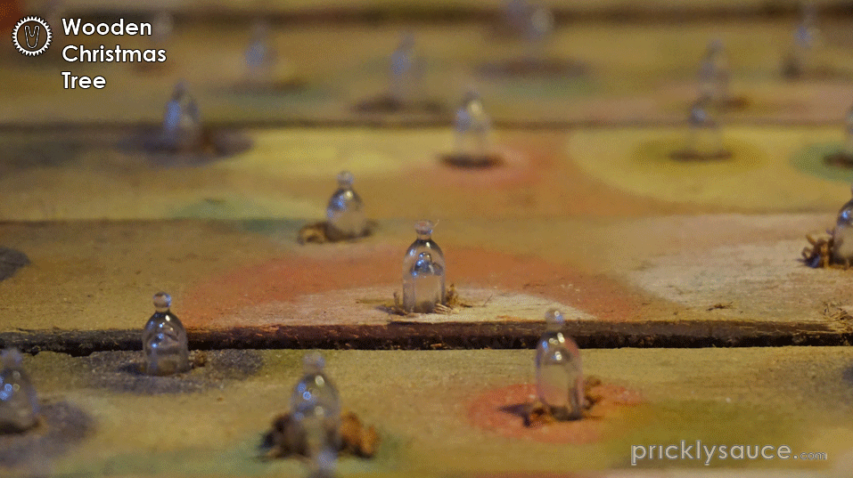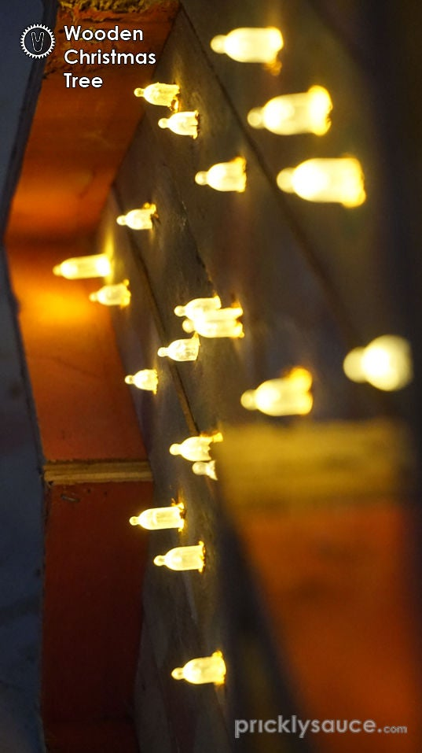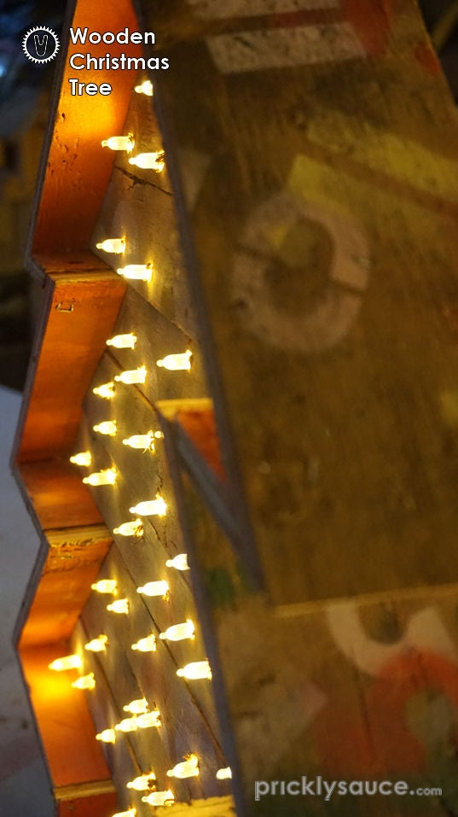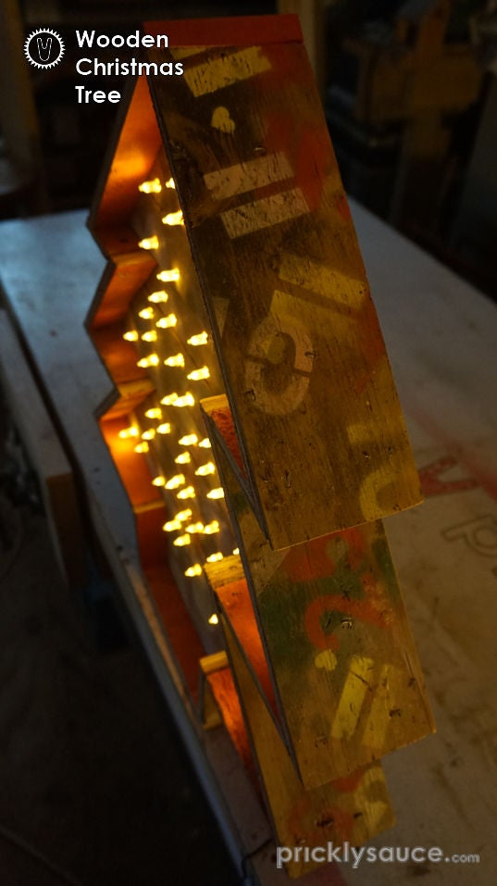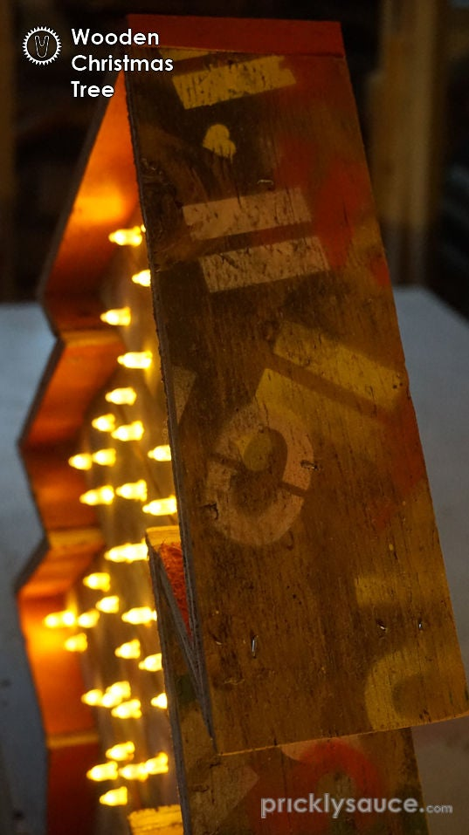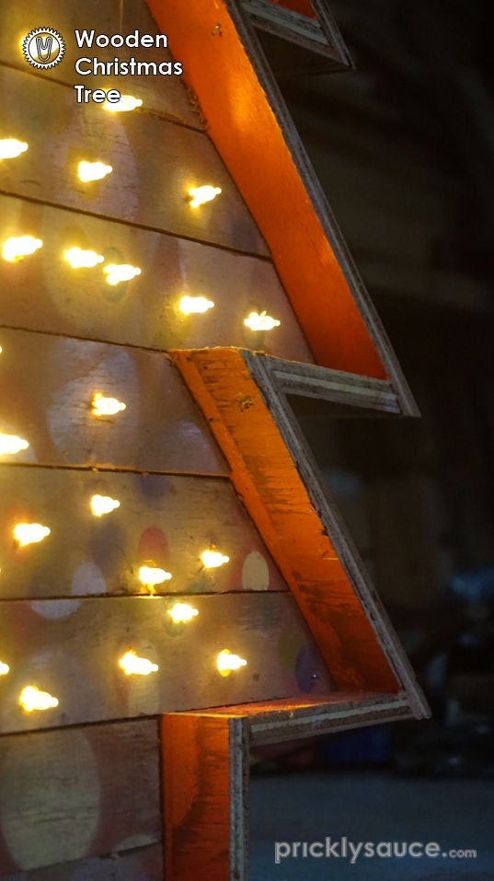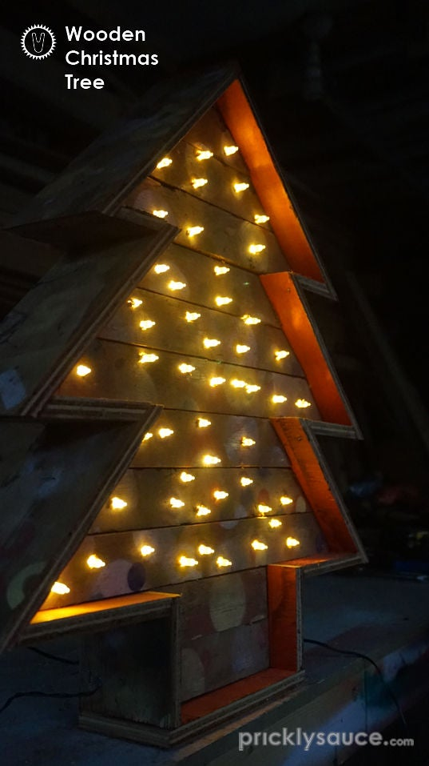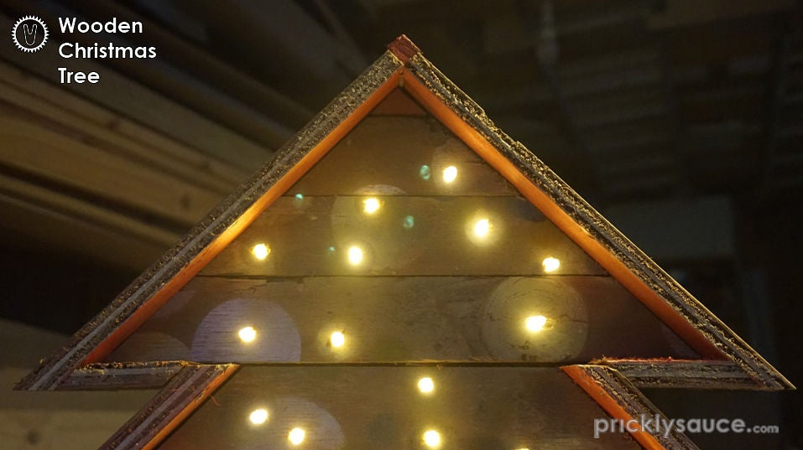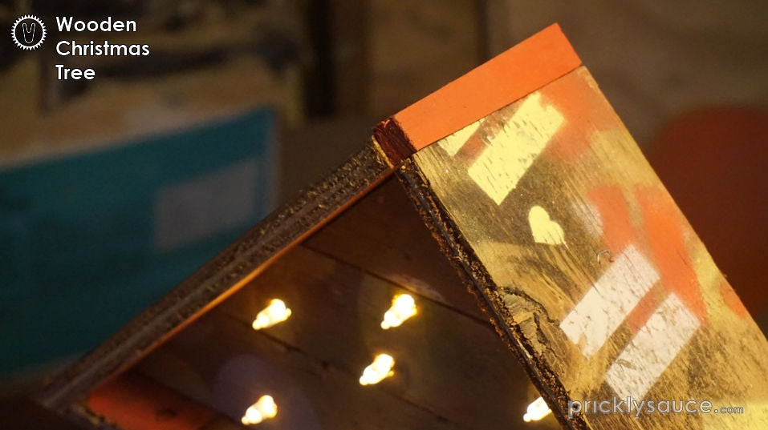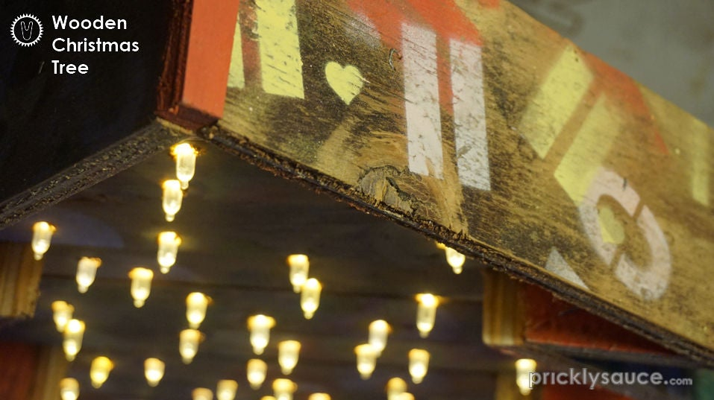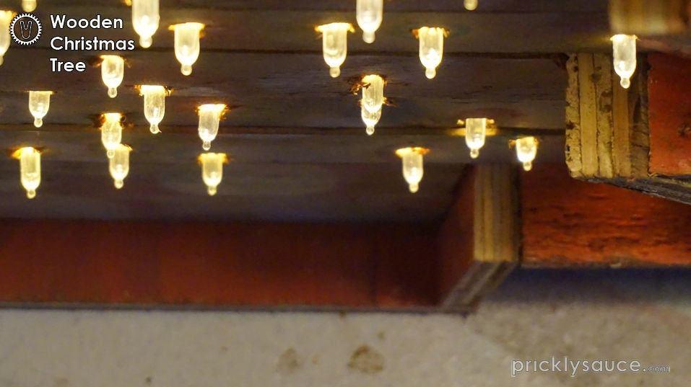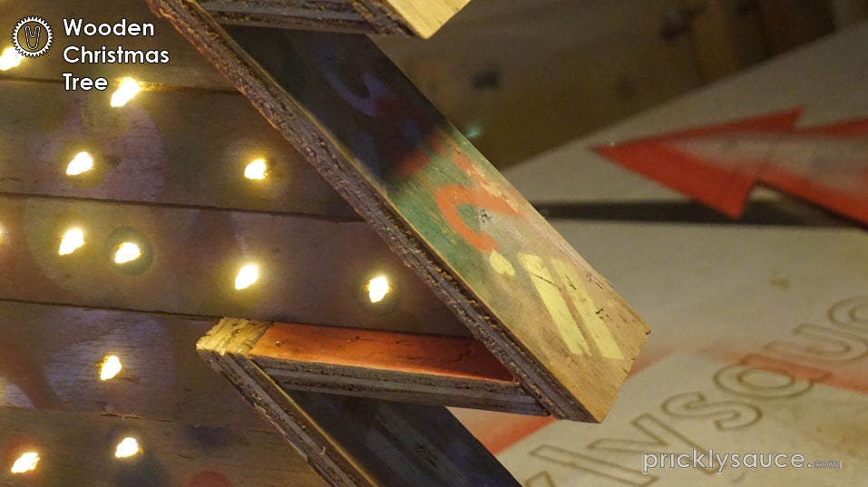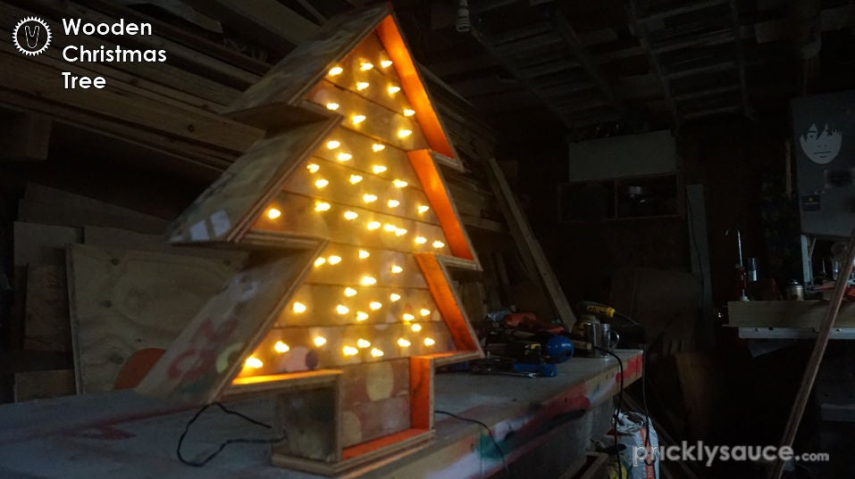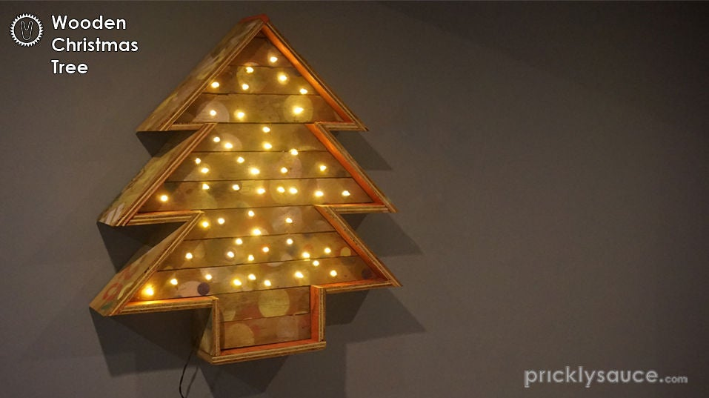
Affaldssortering | Affaldet samles i småt brændbart, med mindre andet er påkrævet.  -og skolen har en anden affaldshåndtering.
Evaluering af forløbet | Skema eller digitalt evalueringsskema ex. Socrative

